在准备《政治的艺术》系列，一看时间，闭幕式结束了，还是聊聊吧。

在中国一片歌舞升平的时候，西方世界却山雨欲来风满楼，无他，乌克兰而。

关于乌克兰的文章，岱岱写的太多了，都成一个系列了，今天梳理下岱岱的前文，给大家一个事件脉络。

说下时间节点。

乌克兰事件，目前有几个重要时间点。

**第一个时间点，是12月8日，俄美年末的会晤。**

普京满以为刚和中国谈崩的美国会对俄让步缓和，结果没有反而惨遭美国打脸，普京不满，上头了，当局者迷 战略预判错误，开始升温乌克兰局势，打算逼谈美国。

这里，是乌克兰局势的起点。

也是值得圈起来的地方，在二次会晤结束的12月初，岱岱就预判出美国乌克兰放火打劫欧洲的意图，这个当时石破天惊的大胆预判，在一个月后被洗稿成主流时政观点了。

**第二个时间点，是12月30日，俄美一个月内第二次对话。**

普京升温局势，成功搞到了二次会晤的机会。

普京满以为美国会重演去年年初会晤的退步缓和，而拜登也的确老辣，虚虚实实套住了普京。

二次会晤上美国打赢给俄罗斯具体的书面报告，来保证俄罗斯的安全需求。

而且，说一套做一套，会后在俄罗斯并没有实际入侵情况下，制造俄罗斯入侵论，大拉美英德法日等国要搞对俄罗斯制裁。

是的，二次会晤，普京还没有看透拜登说一套做一套的战略意图。

错误认知下，普京做错了一件事：

觉得需要加持军事威慑才能逼谈，所以没有撤军，给了美国继续炒作危机拉拢盟友的机会。

**第三个时间点，是德法前后和普京沟通会晤，大概是1月中期，冬奥会开幕式左右。**

美国炒作乌克兰危机，普京没有撤军，让历史性恐俄反俄的德法也产生误解，他们有过科索沃战争收割欧元的教训，但也有过苏联钢铁洪流的梦魇，所以德法选择倾向于美国，怀疑普京是否真的想吞并乌克兰。

当然德法不是傻子会坐等忽悠，他们打算自己去找普京验证。

而普京这时候面对国际舆论和美国动作，其实已经慢慢明白过来被套路了，于是对德法十分心贴心的沟通，说自己不是贼，德法半信半疑，就划定了半个月的观察期，半个月后德法再和俄罗斯谈，要俄罗斯半个月不能有激烈动作，普京为了证明自己不是贼而答应。

其实，这时候普京最应该做的，就是撤军，彻底洗白自己。

然而，美国不给普京这个机会。

德法抛开美国和普京接触，美国知道这出贼喊捉贼的戏很难唱了，于是在德法和俄接触的期间，大搞动作，刺激普京神经。

增兵东欧拱卫乌克兰，让英国和乌克兰结盟，放声各种制裁准备，甚至美国议会打算制裁普京本人。

这一套动作又一次将犹豫不决的普京套进去了。

不想打乌克兰的他，在应该撤军的时候，因为美国一系列的疯狂骑脸输出，为了不辱国格，而不得不继续陈兵。

普京当时不撤兵的考量可能有三：

1、德法刚跟我接触，我就是陈兵，但只要这半个月我表现好，相信德法也能知道我不是贼，撤军不是必选项

2、撤兵虽然能最彻底的对德法洗白自己，但美国的骑脸输出让我骑虎难下，一旦撤兵就是国际国内威望都输，功劳都是美国逼和了我，所以我不能撤兵

3、冬奥会之行

**普京在开幕式来中国前，其实已经认清了美国的战略意图，但因为后知后觉，而战略被动一直被套，美国也应对得体疯狂骑脸让他骑虎难下无法及时战略调整。**

**而最重要的是，开幕式之行，他并没有得到中国足够的背靠背承诺。**

**这也是岱岱圈文分析的，乌克兰上，我们没有彻底的无条件支持普京，这让本来就不想打的普京更没有背水一战的决心，他不敢搞丧事喜办，他寄希望德法的调停能洗白他，让乌克兰降温回到明斯基协议。**

可惜的是，德法辜负了俄罗斯的期待。

第四的时间点，就是2月16号。

**从2月4号，到2月16日，可能是普京一辈子最难堪的时期之一。**

国际上，普京放手让外长拉夫罗夫搞，主张外交路线而不是军事路线，他一退再退一忍再忍，面对美国的骑脸输出不敢对等回应，面对德法各种挑剔不敢掀桌子，这半个月，普京很憋屈。

国内，乌东亲俄分子面对乌克兰和西方的挑衅被普京强摁住而不能动弹，情绪激烈，俄罗斯国内人民对乌东也十分支持同情，不理解普京为何前期强硬现在这么软弱，这样的反差让普京十分失掉国内支持。

是的，普京的战略预判错误，让普京吃到了最大的两个恶果。

因为前面装过头了，导致和德法互信成本十分之高。

因为前面装过头了，导致国内乌东十分不理解不满这种反差。

普京骑虎难下，左右为难。

**而2月4日到2月16日，普京自束手脚，用透支俄罗斯国家利益和自己国内民心支持，换来的并不是德法的坚定洗白或美国的停止骑脸，而是德法动摇的信任和继续自束手脚的要求。**

**普京真的扛不住了。**

其中，有很扎心的一幕。

乌东发现平民的乱葬坑，是这几年来乌克兰军队对乌东亲俄平民的屠杀。

是的，是平民。

而且，有老人 ，妇女，孩子的尸体。

俄罗斯国内舆论爆炸了。

俄罗斯在压力之下，搞了刑事立案。

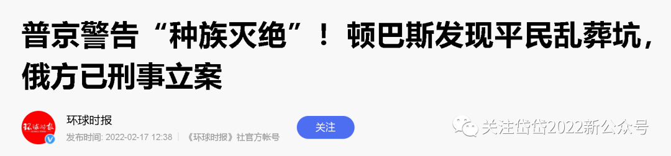

这其实是很违反国际法理的。

虽然乌东很多人拿了俄罗斯护照，但是死的人身份不能确定是俄公民，那么就是乌克兰事实的人。

**俄罗斯因为别的国家的人死了，搞刑事立案，这是什么说法？这是要追究谁的责任？追究乌克兰军队的责任？俄罗斯司法机关追究乌克兰军队责任？**

这个事件，其实就证明俄罗斯国内舆论是高压锅了，普京顶不住了。

他在近乎种族灭绝铁的骑脸输出下，还继续搞示弱的洗白自己，就德法那个慢吞吞的动作，普京洗白自己遥遥无期，甚至国内自己就民心尽失。

**这里，就是德法的责任了。**

德法如果后续因为乌克兰战争而被美国收割，就是活该！

一点都不值得同情。

在1月中到2月初，这半个月的观察期内，德法对普京狐疑，还情有可原。

但是，在**2月4日到2月16日**这半个月内，在普京已经尽自己最大可能来忍受国内国际压力，而德法并没有释放出足够的正反馈来坚定普京克制的选择。

甚至在俄罗斯国人感情和普京感情上左右横跳：

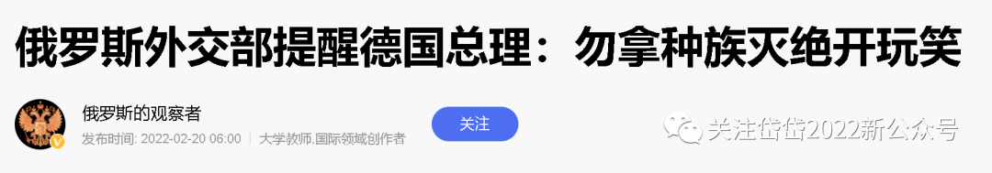

2月19日，德国总理奥拉夫·朔尔茨在慕尼黑安全会议上表示，访问俄罗斯时，他与俄联邦总统弗拉基米尔·普京就种族灭绝的定义进行了历史性辩论。

**朔尔茨表示，他觉得普京的发言是非常好笑的，所谓“顿巴斯正在发生种族灭绝”的说法是荒谬的。**

“种族灭绝”这一概念不适用于顿巴斯目前正在发生的事情。俄罗斯需要承认、接受乌克兰的领土完整和主权。

**这些欧美政客，可以对难民人权表示关切，对恐怖袭击的丧生者默哀，但是对发生在乌东亲俄人民上的屠杀惨剧却无动于衷，要乌东人民接受统治不允许俄罗斯伸出援手，这让普京深深的感到了欧美骨子里不认可斯拉夫民族的可悲现实。**

**乌克兰战争一旦爆发，俄罗斯就是被动发动，美国就是主犯，而德法是真正的帮凶！**

德法不够及时的战略调整和对俄罗斯没有同理心的操作，彻底给自己套上了自杀的绳索！

2022年2月4日，到2020年2月16日。

记住这个日期。

这半个月是普京“黑化”的关键期。

是普京没有背水一战条件下依然艰难决定背水一战的关键转变期。

甚至是普京一辈子最难熬的时期之一。

若干年后，岱岱期待普京自传出版，期待普京在事后对那段时期心境的陈述剖白。

届时吃瓜群众看到普京事后自己的描述，就可以更好认清岱岱对普京惊人的洞察力。

**2022年2月4日，到2022年2月16日，普京。**

**记住这个日期！**

半个月过去了，第五个时间节点来了，2月15日普京开会，2月16日乌东决议。

这就是岱岱乌克兰系列中干货的干货，和提前一个月预判美国战略意图开光嘴一样的神操作。

甚至就各方面而言，岱岱这一次的分析预判还要高于前者。

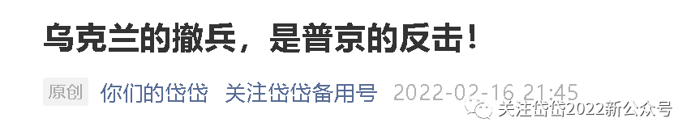

https://mp.weixin.qq.com/s/Ptb-yTqTD9rVBTIZQzyqdA

上次是岱岱是提前一个月就判断了美国意图，这次只能算是提前一两天。

但上次是宏观战略意图没有也无法预判到美国后续细节，

而这次预判，岱岱通过对会议细节的挖掘，岱岱直接预判到了普京的微操动作。

精准度不在一个层次。

更难能可贵的是，岱岱上次预判美国割欧洲韭菜，虽然大部分人都觉得岱岱是痴人说梦，是过于大胆，但还是有少部分懂历史的人表示理解支持，并非过于石破天惊。

而这次岱岱对普京的预判，是建立在舆论几乎一边倒认为乌克兰降温熄火的大环境的。

**在普京撤军后，众多瓜友都觉得岱岱这次预判错误了，普京都撤兵了，打不起来的，你看网上舆论和各个大v都说不用看了打不起来了，你岱岱这次翻车了吧。**

而岱岱刚在时政圈几乎一边倒的情况下，继续理性分析精准推导，给出截然不同于业界的判断。

普京撤兵不是认怂！而是为了更好的打的一拳开，免得百拳来！

随后，一系列的新闻证实了岱岱的预判。

局势没有大家想的那样降温，反而是升温！

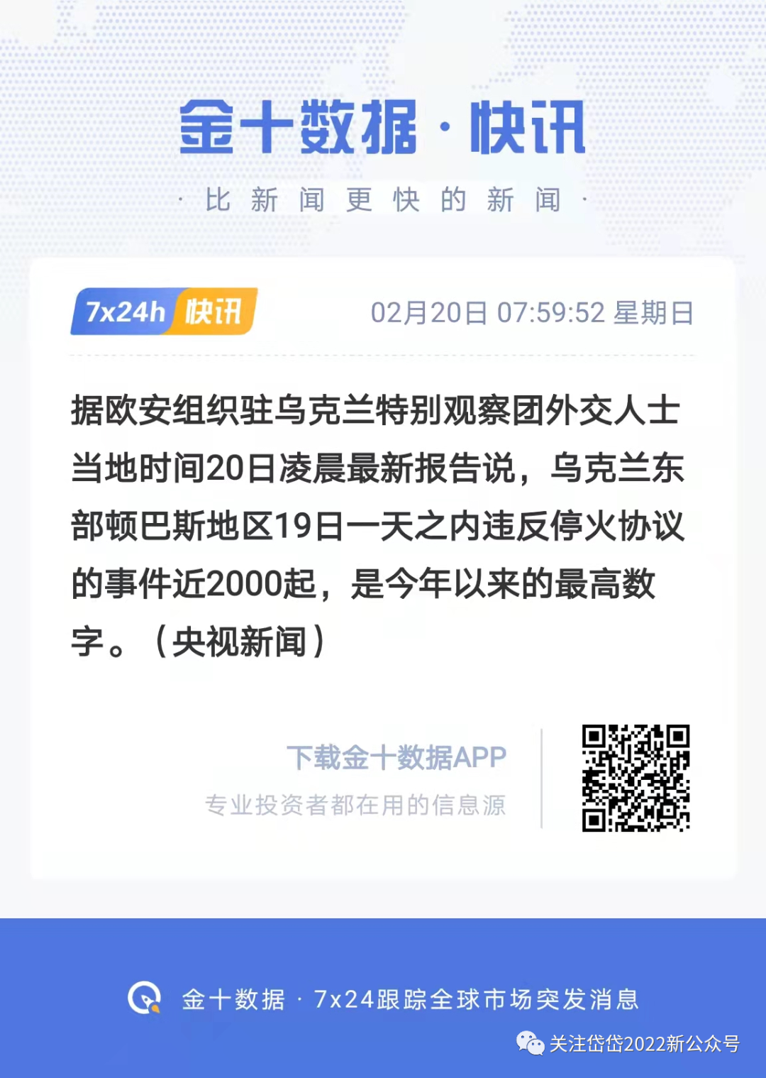

一天之内有2000起违反停火协议的事件。

这已经不是停火了。

这就是战争！

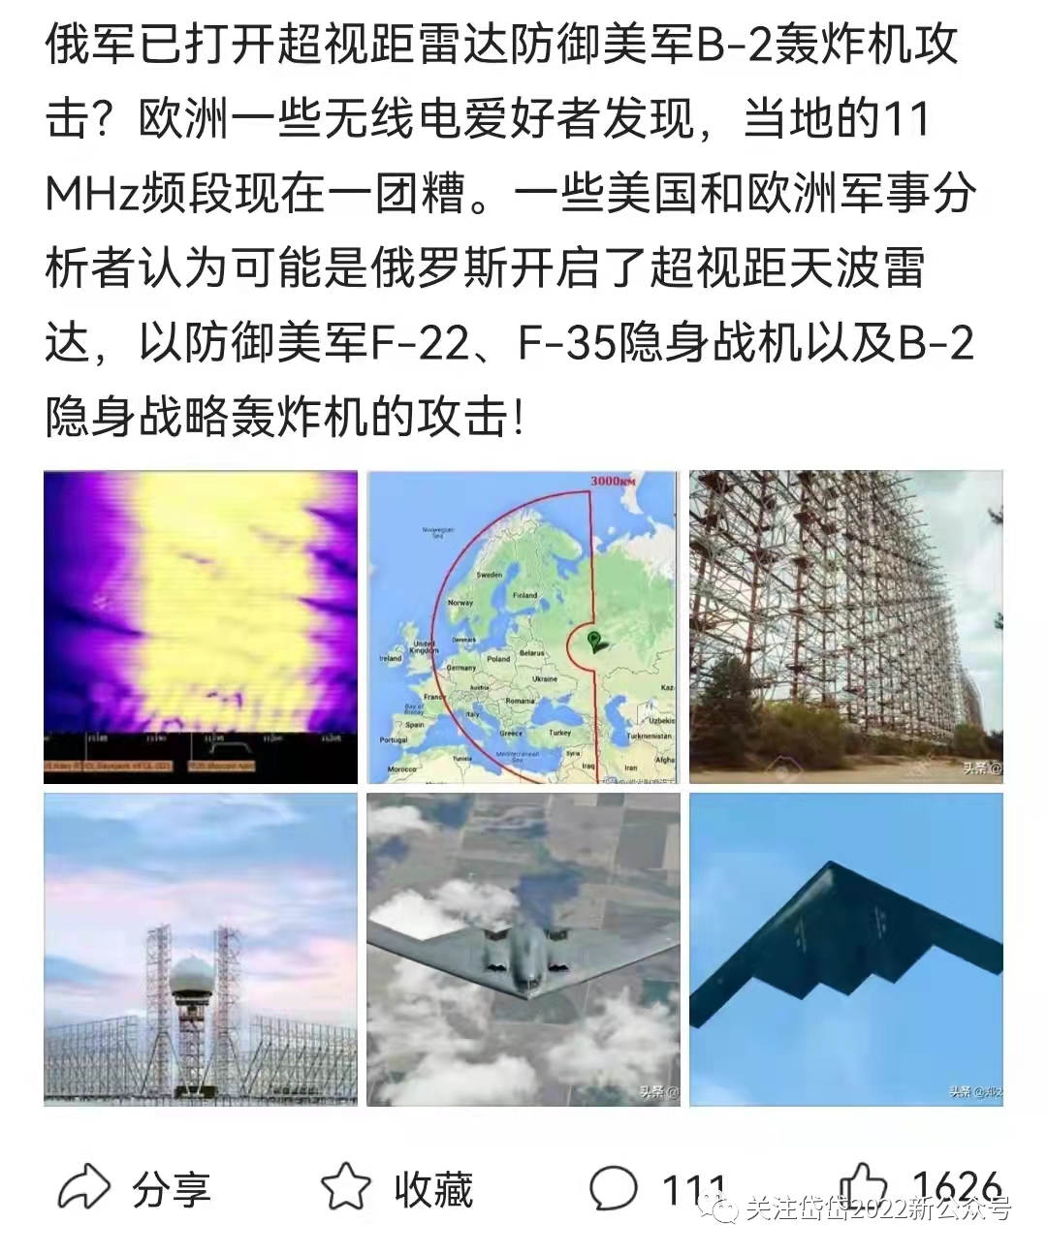

所以，岱岱认为，2月16日的分析预判，比提前一个月预判美国的那次，难度还要高一个级别。

现在的发展态势，如果岱岱所说。

到了新阶段了。

这次，普京是不想忍了。

美国和乌克兰准备承受怒火。

而德法则要为他们的傲慢付出代价。

**在这一阶段，乌克兰已经不是打不打的问题了。**

**就是小打和大打的问题了。**

大打，北约被拖下下场，乌克兰打成泥潭。

小打，德法想办法脱身，北约物资支援乌克兰，场外制裁俄罗斯，俄罗斯亲自下场帮乌东打，彻底稳住乌东局势，国内签署决议承认乌东建国。

**能小打，已经是欧洲最好的结局了。**

现阶段，德法唯一能挽回的，就是不听乌克兰的叫嚷，不要跟美国搞制裁那一套。

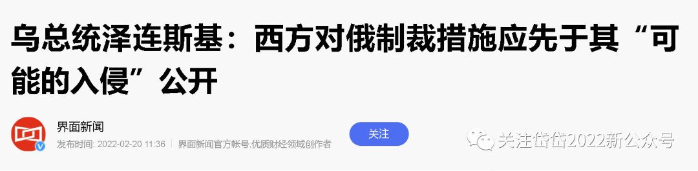

对俄罗斯的制裁措施应先于俄罗斯对乌克兰的“可能入侵”公开。

**泽连斯基在慕尼黑安全会议上说，他不同意“制裁措施应在俄罗斯入侵发生后给出”的立场。泽连斯基称，“我们不需要你们在轰炸已经发生、我们国家已被炮轰、或我们已经没有了边境、没有了经济之后的对俄制裁，我们那时还要那些制裁有什么用呢？”**

现在是俄罗斯志愿军帮乌vs美英部队和乌克军队，如果德法再一次失掉普京信任，听信乌克兰的话，配合美英的心意先一步搞制裁动作，那么就会发展到普京装都不装了，直接下场。

是的，一旦制裁，普京到时会装都不装了。

普京装一把，乌克兰战搞扁鹊三连，“不是我别误会不要打”，北约的德法还有一线希望不被乌克兰战争拖下水。

普京彻底不装了，老子直接摊牌就是我干的你他么能怎么滴我？北约的德法就等着被拖下水吧。

德法现在很快很憋屈，很难受。

没办法，他么是自找的。

他们失去了调停乌克兰局势最佳的时间窗口，2月初到2月中旬这半个月里，他们的怀疑和傲慢，让普京大失所望。

普京太失望了，德法怎么这么怀疑这么傲慢，乌东人民被杀在德国人眼里都不是事？

**大失所望的普京，甚至对跟了自己17年的心腹亲信，拉夫罗夫，都要公开会议公开“处刑”他，要抛出他作为自己前期谈判路线失败破产的替罪羊。**

这样的路线转变，极其重大且重要。

**2月16日后的普京，是一头发怒蓄势北极熊，已经不是德法口头上的示好，能拉回来了的。**

普京已经打算丧事喜办了，德法还是想着怎么控制乌克兰战争的烈度吧。

德法务实些，控制烈度，打成小乌克兰战争，普京还不再找北京谈一次。

如果德法还是不务实，被内外挟裹着跑，那普京鉴于可能的大乌克兰战争，就有必要再次找北京谈了。

普京想丧事喜办，还是要靠中国。

是的，普京对中动作，会是下一个风向标之一。

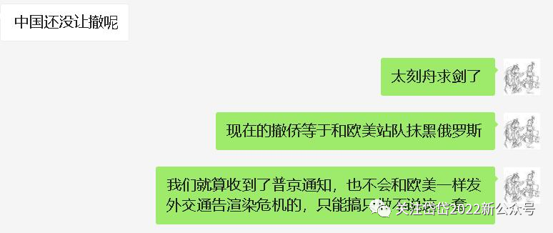

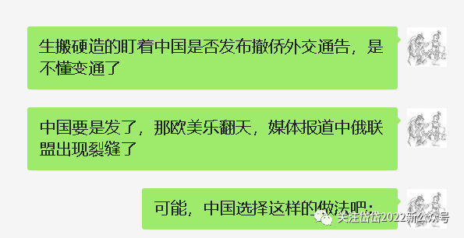

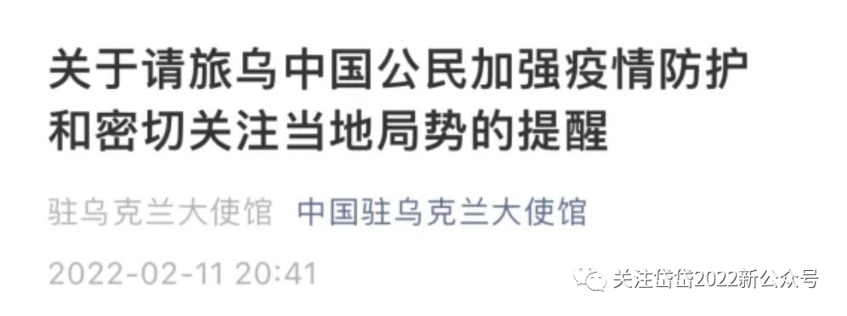

另外两个风向标，岱岱也不藏着掖着。

一个，是美英德法正式启动对俄制裁。

这个就是美英德法他们，自己点搞导火索了，逼俄罗斯动手。

另一个，是俄罗斯国内正式签署乌东决议。

这个就是普京自己点导火索了。

一般来说，顺序是普京签署决议，欧美制裁跟上。

如果欧美在普京签署决议前，提前制裁，那样就是美英占上风，德法又输了。

**看德法的尿性，他们能撑到普京签署决议后再跟随美英发动制裁，已经是超常发挥了。**

没办法，太辣眼了，岱岱都看不下去。

马克龙还稍微好些，岱岱一直都说，法国比德国强一点。

德国这个舒尔茨完全是傻逼。

**俄罗斯国内对乌东平民乱葬坑的民族感情，已经是中国人民对日本参拜靖国神社那个级别了。**

**舒尔茨在克里姆林宫和普京辩论这个事。**

**相当于外国领导人和我们boss说，日本参拜靖国神社是人家日本国内的内政，你中国凭拼什么抵制反对，你这是干涉日本内政！**

**美国懂王都不敢这样不明事理的挑战我们民族感情吧？**

舒尔茨的表现比马克龙拉胯的太多了。

默大妈在的话，决定不会和普京辩论这个。

就算默大妈不认同不认可普京的定性，她也不会踩这个红线公然在外交谈判中辩论反对。

而且还事后对国际社会说出来，打脸普京。

无怪乎普京下定决心打得一拳开了，德法是太靠不住了。

那么，对于中国来说，怎么利益最大化呢？

当然是乌克兰打起来啊。

而且不是小打，是大打。

只有大打，我们才利益最大化。

你看——

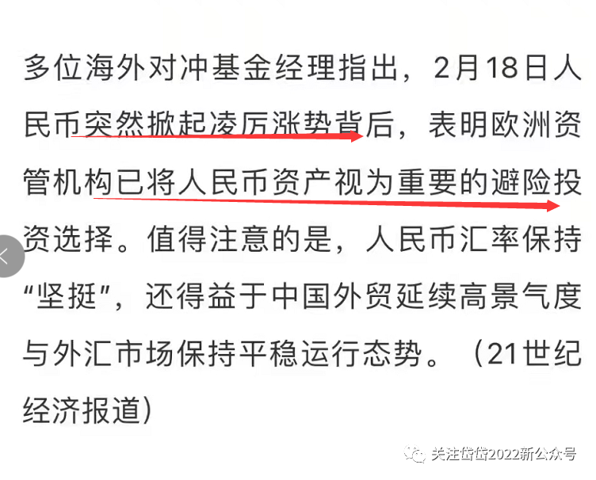

**是吧，收割欧洲，美国吃肉，我们也能喝汤。**

**所以，肯定是大打最好啊。**

冬奥会结束了，我们中国，也该更从容的上场了。

沙利文之前提的2月20日，和拜登的2月16日，其实是一个事。

2月16日俄罗斯通过乌东决议，2月20日冬奥会结束，照顾中国感受的普京可能就会考虑签署这个决议。

期待普京早点下决心，签署那个搅动国际风云的杜马决议。

只要一签署，就不愁没有大打的剧本。

而只要乌克兰大打，就不愁普京和北京再谈一次了。

让我们，吃瓜看好戏吧。

